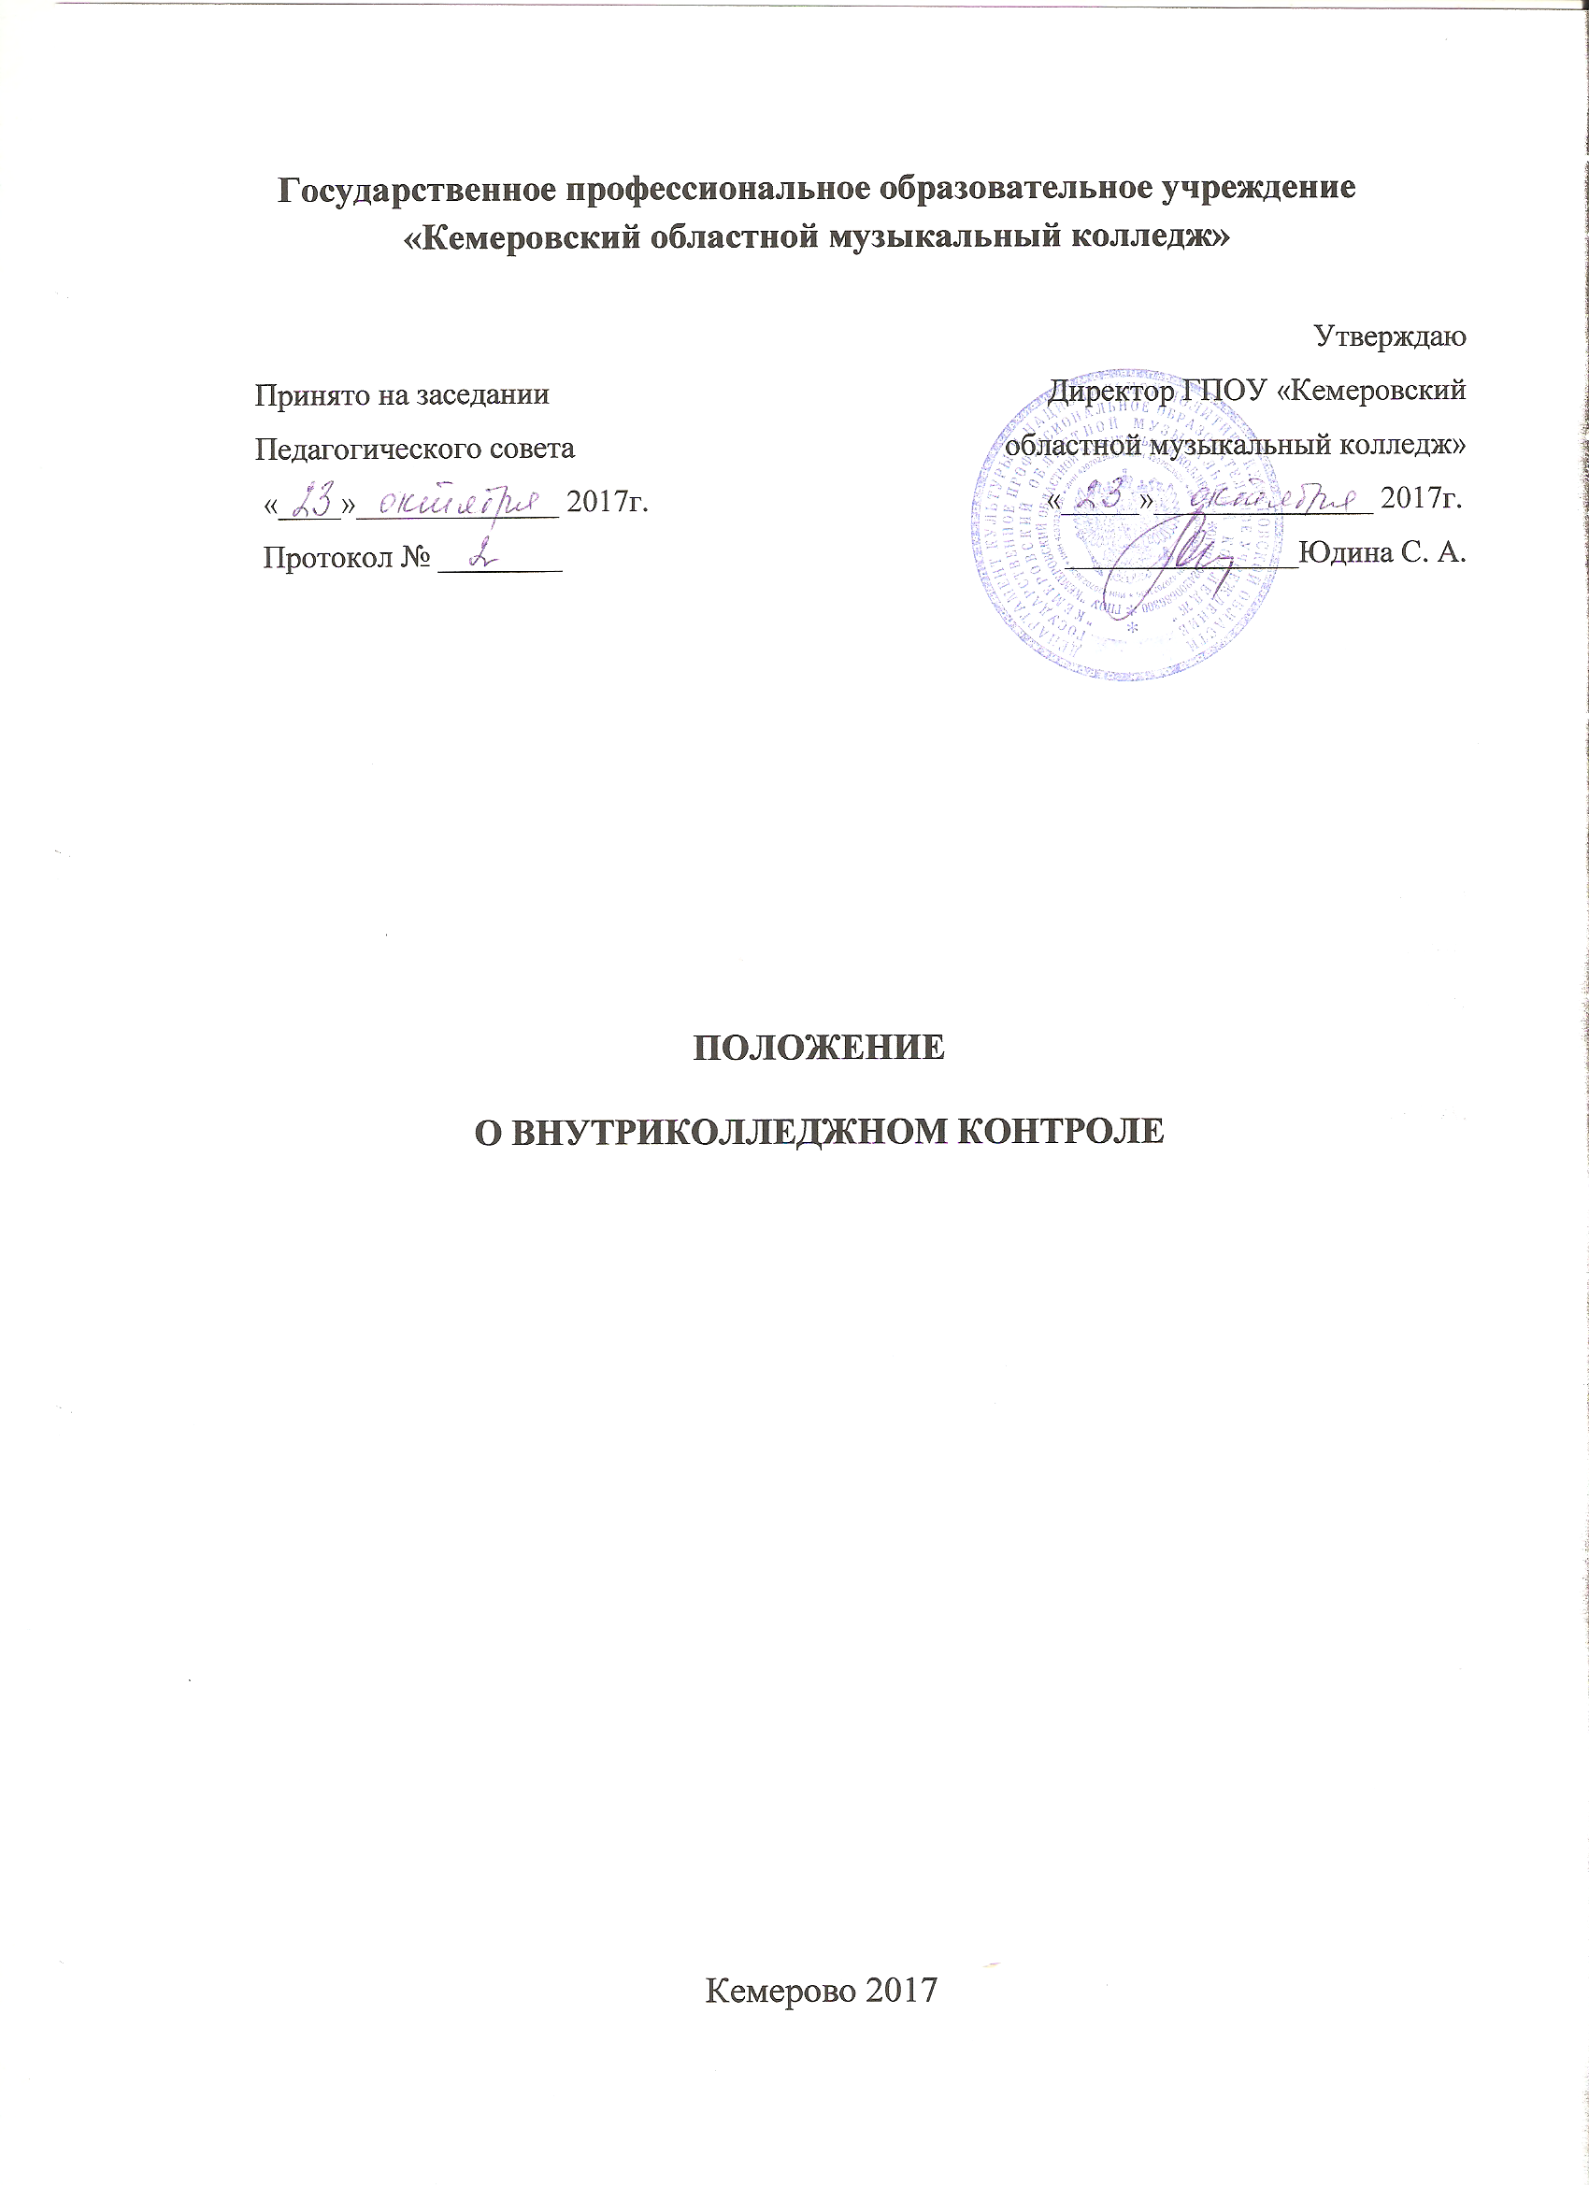
1. Общие положения

1.1. Внутриколледжный контроль – главный источник информации и диагностики состояния образовательного процесса, основных результатов деятельности ГПОУ «Кемеровский областной музыкальный колледж» (далее -колледж). Процесс получения и переработки информации о ходе и результатах образовательного процесса в колледже с целью принятия на этой основе управленческого решения.
1.2. Под внутриколледжным контролем понимается проведение членами администрации колледжа наблюдений, обследований, осуществляемых в порядке руководства и контроля в пределах своей компетенции за соблюдением работниками колледжа законодательных и иных нормативно – правовых актов. Внутриколледжный контроль сопровождается инструктированием должностных лиц по вопросам контроля.
1.3. Настоящее положение разработано в соответствии со следующими нормативно-правовыми документами:
- Федеральный закон № 273-ФЗ от 29 декабря 2012 г. «Об образовании в Российской Федерации»;
- Приказ Минобрнауки РФ от 14.06.2013 №464 «Об утверждении Порядка организации и осуществления образовательной деятельности по образовательным программам среднего профессионального образования»;
- Положение о практике обучающихся, осваивающих основные профессиональные программы среднего профессионального образования, утверждённое постановлением правительства РФ (Минобрнауки России, приказ от 18.04.2013г. №291);
- Устав колледжа;
- Локальные акты колледжа;

2. Основные цели и задачи контроля

2.1. Целью внутриколледжного контроля является: осуществление контроля за исполнением законодательства РФ и Кемеровской области в области образования, нормативно-распорядительных документов Учредителя, контроль за исполнением Устава колледжа, Локальных актов колледжа, решений педсовета и методического совета, приказов директора.

2.2. Задачи внутриколледжного контроля:
- осуществление контроля над исполнением законодательства в области
образования;
- выявление случаев нарушений и неисполнения законодательных и
иных нормативных правовых актов и принятие мер по их пресечению;
- анализ причин, лежащих в основе нарушений, принятие мер по их предупреждению;
- анализ и экспертная оценка эффективности результатов
деятельности педагогических работников;
- изучение результатов педагогической деятельности, выявление отрицательных и положительных тенденций в организации образовательного процесса и разработка на этой основе предложений по устранению негативных тенденций и распространение педагогического опыта;
- анализ результатов реализации приказов и распоряжений по колледжу;
- оказание методической помощи педагогическим работникам в процессе контроля.
2.3.Функции внутриколледжного контроля:
- информационно – аналитическая;
- контрольно – диагностическая;
- коррективно – регулятивная.

3.Организация контроля

3.1. Внутриколледжный контроль направлен на управление образовательным процессом в части:
- выполнения Федерального закона «Об образовании в Российской Федерации» в области среднего профессионального образования;
- соблюдения Устава, правил внутреннего трудового распорядка и иных локальных актов колледжа;
- реализации ФГОС СПО, профессиональных образовательных программ, соблюдения утвержденных учебных графиков и расписания занятий;
- ведения документации (календарно-тематические планы, журналы учебных занятий и т.д.);
- определения уровня знаний, умений и навыков студентов, качества обученности;
- соблюдения порядка проведения промежуточной и итоговой аттестации студентов и текущего контроля их успеваемости;
- использования учебно-методического обеспечения в образовательном процессе;
- уровня организации научной и учебно-методической работы преподавателей;
- использования финансовых и материальных средств в соответствии с нормативами и по назначению;
- другие вопросы в рамках компетенции директора колледжа.
3.2. Внутриколледжный контроль осуществляется посредством следующих методов:
- изучение документации;
- наблюдение за организацией образовательного процесса;
- экспертиза;
- опрос участников образовательного процесса;
- анкетирование;
- контрольные срезы;
- тестирование;
- мониторинг;
- письменный и устный опрос;
- беседа;
3.3. При оценке деятельности преподавателя в ходе внутриколледжного контроля учитывается:
- качество учебно-воспитательного процесса на занятии;
- выполнение государственных программ в полном объёме (прохождение материала, проведение практических работ, контрольных работ);
- уровень знаний, умений, навыков и развитие студентов;
- степень самостоятельности студентов;
- владение практическими, теоретическими и профессиональными навыками и интеллектуальными умениями;
- дифференцированный подход к студентам в процессе обучения;
- совместная творческая деятельность преподавателя и студента;
- создание условий, обеспечивающих процесс обучения, атмосферы положительного эмоционального микроклимата;
- умение отбирать содержимое учебного материала (подбор дополнительной литературы, информации, иллюстраций и др. материала, направленного на усвоение студентами системы знаний);
- способность к анализу педагогических ситуаций, рефлексии, самостоятельному контролю за результатами педагогической деятельности;
- умение скорректировать свою деятельность;
- умение обобщать свой опыт;
- умение составлять и реализовывать план своего профессионального развития.

4. Осуществление контроля

4.1. Внутриколледжный контроль может осуществляться в виде плановых или оперативных проверок, мониторинга и проведения административных работ.
4.1.1. Внутриколледжный контроль в виде плановых проверок осуществляется в соответствии с утверждённым планом – графиком, который обеспечивает периодичность и исключает нерациональное дублирование в колледже проверок, и доводится до членов педагогического коллектива в начале учебного года.
4.1.2. Внутриколледжный контроль в виде оперативных проверок осуществляется в целях установления фактов и проверки сведений о нарушениях, указанных в обращениях обучающихся и их родителей или других граждан, организаций, урегулирования конфликтных ситуаций в отношениях между участниками образовательного процесса.
4.1.3. Внутриколледжный контроль в виде мониторинга предусматривает сбор, системный учёт, обработку и анализ информации по организации и результатам образовательного процесса для эффективного решения задач управления качеством образования (результаты образовательной деятельности, состояние здоровья обучающихся, выполнения режимных моментов, исполнительная дисциплина, учебно-методическое обеспечение, диагностика педагогического мастерства и т.д.).
4.1.4. Внутриколледжный контроль в виде административной работы осуществляется директором колледжа или его заместителями с целью проверки успешности обучения в рамках текущего контроля успеваемости и промежуточной аттестации обучающихся.

5. Виды и формы контроля

5.1. Виды внутриколледжного контроля:
- предварительный – предварительное знакомство;
- текущий – непосредственное наблюдение за учебно-воспитательным процессом;
- итоговый – изучение результатов работы колледжа, педагогов за семестр, учебный год.

5.2. Формы внутриколледжного контроля:

- персональный;

- тематический;

- комплексный.

5.2.1. Персональный контроль – это изучение и анализ педагогической деятельности отдельного преподавателя.
В ходе персонального контроля руководитель изучает:
- уровень применения преподавателем педагогических технологий, наиболее эффективных форм, методов и приёмов обучения;
- результаты работы преподавателя и пути их достижения;
- повышение профессиональной квалификации через различные формы обучения.
При осуществлении персонального контроля руководитель имеет право:
- знакомиться с документацией в соответствии с функциональными обязанностями, рабочими программами (тематическое планирование, которое составляется преподавателем на учебный год, рассматривается и утверждается на заседании ПЦК и может корректироваться в процессе работы), групповыми и индивидуальными журналами, дневниками практики, изучать практическую деятельность педагогических работников колледжа через посещение, анализ занятий, проводить экспертизу педагогической деятельности;
- проводить мониторинг образовательного процесса с последующим анализом на основе полученной информации;
- делать выводы и принимать управленческие решения.
Проверяемый педагогический работник имеет право:
- знать сроки контроля и критерии оценки его деятельности;
- знать цель, содержание, виды, формы и методы контроля;
- своевременно знакомиться с выводами и рекомендациями администрации;
По результатам персонального контроля деятельности преподавателя оформляется справка.

5.2.2. Тематический контроль проводится по отдельным проблемам деятельности колледжа. Содержание тематического контроля может включать вопросы индивидуализации, дифференциации, коррекции обучения, устранения перегрузки студентов, уровень сформированности общеучебных умений и навыков, активизации познавательной деятельности и др.
Тематический контроль направлен не только на изучение фактического состояния дел по конкретному вопросу, но и на изучение новых форм и методов работы, опыта преподавателя.
Темы контроля определяются по результатам промежуточной и итоговой аттестации студентов и по итогам учебного года.
Члены педагогического коллектива должны быть ознакомлены с темами, сроками, целями, формами и методами контроля в соответствии с планом работы колледжа.
Результаты тематического контроля оформляются в виде заключения или справки. Результаты тематического контроля ряда педагогов могут быть оформлены одним документом.
Педагогический коллектив знакомится с результатами тематического контроля на заседаниях Педсоветов, совещаниях при директоре, заседаниях ПЦК, методического совета.
По результатам тематического контроля принимаются меры, направленные на совершенствование учебно-воспитательного процесса и повышения качества знаний, уровня воспитанности и развития учащихся.

5.2.3. Комплексный контроль проводится с целью получения полной информации о состоянии дел и состоянии учебно-воспитательного процесса в Колледже в целом по конкретному вопросу.
Для проведения комплексного контроля создаётся группа, состоящая из членов администрации, председателей ПЦК, методиста, творчески работающих преподавателей колледжа, под руководством одного из членов администрации.
Члены группы должны чётко определить цели, задачи, разработать план проверки, распределить обязанности между собой.
Перед каждым проверяющим ставится конкретная задача, устанавливаются сроки, формы обобщения итогов комплексной проверки.
Члены педагогического коллектива знакомятся с целями, задачами, планом проведения комплексной проверки в соответствии с планом работы колледжа, но не менее чем за месяц до её начала.
По результатам комплексной проверки готовится справка, на основании которой директором колледжа издаётся приказ (контроль над исполнением которого возлагается на одного из членов администрации) и проводится Педсовет, совещание при директоре.
При получении положительных результатов данный приказ снимается с контроля, принимаются меры, направленные на совершенствование учебно-воспитательного процесса.

6. Правила осуществления внутриколледжного контроля

- внутриколледжный контроль осуществляет директор Колледжа или по его поручению заместитель директора, руководители ПЦК, другие специалисты;
- в качестве экспертов к участию во внутриколледжном контроле могут привлекаться сторонние (компетентные) организации, отдельные специалисты (преподаватели колледжей, реализующих подобные образовательные программы);
- директор издаёт приказ (указание) о сроках проверки, устанавливает срок предоставления итоговых материалов, план – задание;
- план – задание устанавливает вопросы конкретной проверки и должен обеспечить достаточную информированность для подготовки итогового документа по отдельным разделам деятельности колледжа или должностного лица;
- продолжительность тематических или комплексных проверок не должна превышать 5-10 дней с посещением не более 5 уроков, занятий и мероприятий.
эксперты имеют право запрашивать необходимую информацию, изучать документацию, относящуюся к вопросу внутриколледжного контроля;
- при обнаружении в ходе внутриколледжного контроля нарушений законодательства РФ в области образования, о них сообщается директору колледжа;
- при проведении планового контроля не требуется дополнительного предупреждения преподавателя, если в месячном плане указаны сроки контроля;
- в экстренных случаях директор или его заместитель могут посещать занятия преподавателей колледжа без предварительного предупреждения;
- при проведении оперативных проверок педагогический работник предупреждается не менее чем за 1 день до посещения уроков;
- в экстренных случаях педагогический работник предупреждается в день посещения уроков (экстренным случаем считается письменная жалоба на нарушения прав обучающегося, законодательства об образовании).

7. Основания для внутриколледжного контроля

7.1. Основания для внутриколледжного контроля:
- заявление педагогического работника на аттестацию;
- плановый контроль;
- проверка состояния дел для подготовки управленческих решений;
- обращение физических и юридических лиц по поводу нарушений в области образования.

7.2. Организация проверки состояния любого из вопросов содержания внутриколледжного контроля состоит из следующих этапов:

- определение целей контроля;
- объекты контроля;
- составление плана проверки;
- инструктаж участников;
- выбор форм и методов контроля;
- констатация фактического состояния дел;
- объективная оценка этого состояния;
- выводы, вытекающие из оценки;
- рекомендации или предложения по совершенствованию образовательного процесса в колледже или устранению недостатков;
- определение сроков для ликвидации недостатков или повторный контроль.

8. Оформление результатов контроля

8.1. Результаты внутриколледжного контроля оформляются в виде аналитической справки, справки о результатах внутриколледжного контроля или доклада о состоянии дел по проверяемому вопросу или иной формы, установленной в колледже.
Итоговый материал должен содержать констатацию фактов, выводы и, при необходимости, предложения.
Информация о результатах доводится до работников колледжа в течение 7 дней с момента завершения проверки.
Педагогические работники после ознакомления с результатами внутриколледжного контроля должны поставить подпись под итоговым материалом, удостоверяющую о том, что они поставлены в известность о результатах внутриколледжного контроля.
По итогам внутриколледжного контроля в зависимости от его формы, целей и задач и с учётом реального положения дел:
- проводятся заседания Педагогического или Методического советов, производственные совещания, рабочие совещания с педагогическим составом;
- сделанные замечания и предложения фиксируются в документации согласно номенклатуре дел колледжа;
- результаты внутриколледжного контроля могут учитываться при проведении аттестации педагогических работников.

8.2. Директор колледжа по результатам внутриколледжного контроля принимает следующие решения:
- об издании соответствующего приказа;
- об обсуждении итоговых материалов внутриколледжного контроля коллегиальным органом;
- о проведении повторного контроля с привлечением определённых специалистов (экспертов);
- о привлечении к дисциплинарной ответственности должностных лиц;
- о поощрении работников;

8.3. О результатах проверки сведений, изложенных в обращениях обучающихся, их родителей, а также в (обращениях и запросах других граждан и организаций, сообщается им в установленном порядке и в установленные сроки).

